执行分段集约办理平台
操作手册（法官）

目 录
一、执行案件自动进入分段执行 2
二、进入分段执行模块 2
二、团队事项办理及流转 2
1.财产查控团队： 2
2.财产处置团队 5
3.案款分配团队 6
4.结案归档团队 8
三、执行案件查询（分段状态与分段期限） 9
1.案件查询 9
2.全院案件 10

一、执行案件自动进入分段执行
法官在执行系统中，案件管理—案件分配—接收页面，点击‘接收’按钮，案件完成接收后。符合分段执行的案件会自动进入系统配置的分段集约阶段。
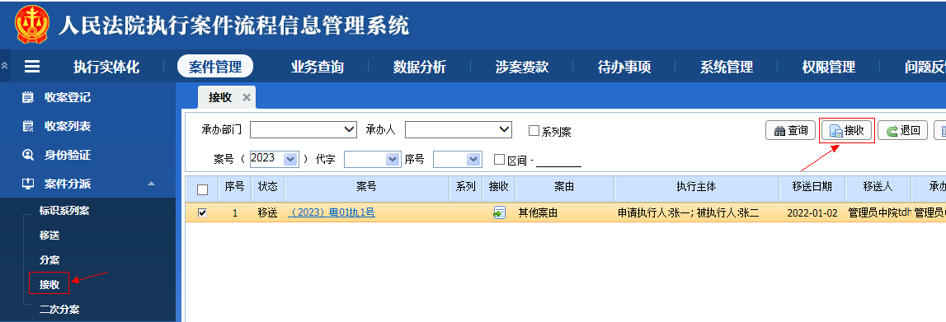

二、进入分段执行模块
通过“执行系统-执行实体化”模块，进入分段集约执行管理模块。
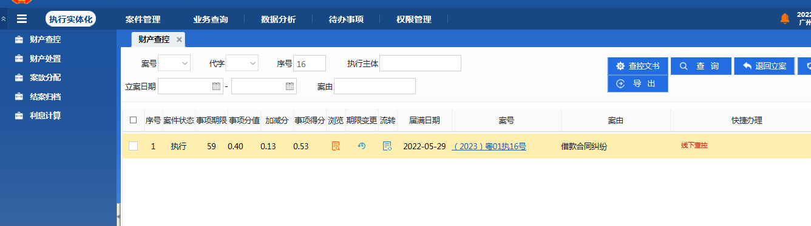

二、团队事项办理及流转

1.财产查控团队：
财产查控团队法官，点击执行实体化—财产查控，进入财产查控集约界面，团队成员可以看到自己名下处于财产查控阶段的案件。
选择待办理案件，点击【查控文书】按钮，进入财产查控阶段，各事项节点文书操作页面。
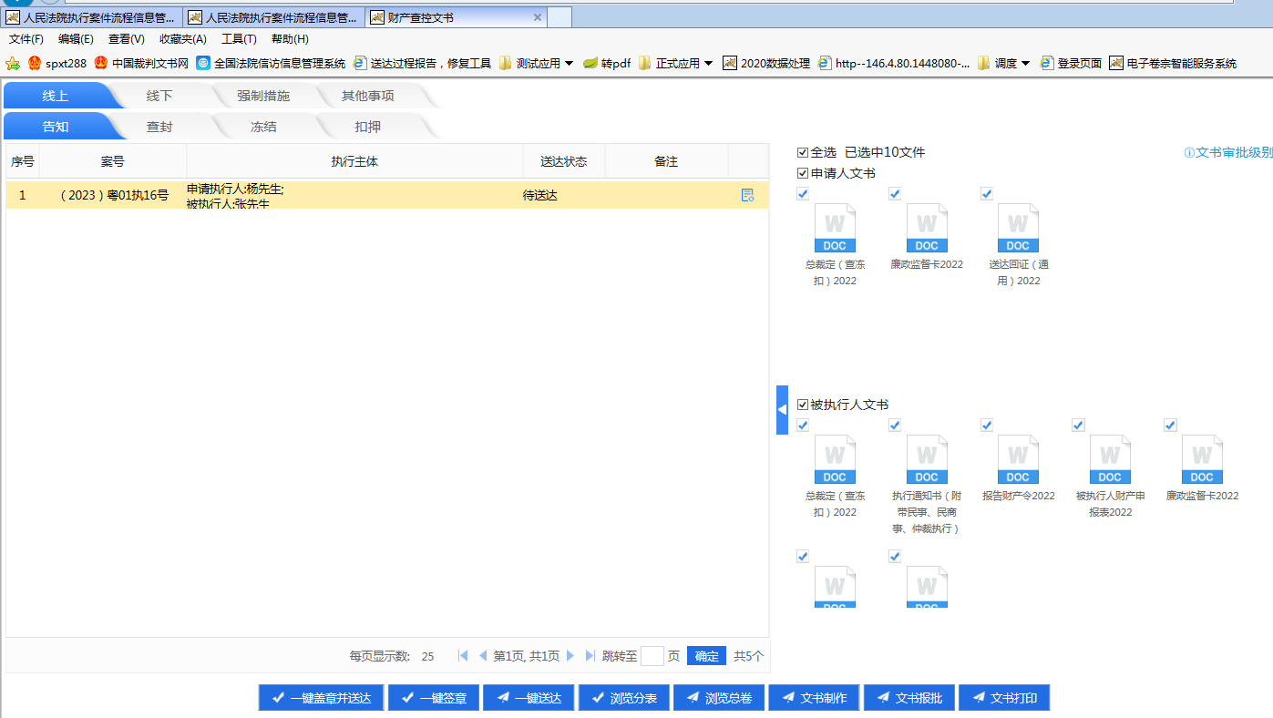
【线上】包含了告知、查封、冻结、扣押等事项。
【下线】包含了调查、传唤、搜查、悬赏执行、司法审计鉴定、查封、冻结、扣押、委托调查等事项。
【强制措施】包含了限消失信、训诫、拘传、罚款、拘留、限制出境等事项。
【其他事项】包含了回避、移送异议、执转破、信访、移送监督审查、移送专业法官会议、移送拒执罪、领导自定义等事项。
其中【强制措施】【其他事项】为四个分段阶段通用的事项功能。
每个事项功能都提供了以下功能：
备注：点击事项左侧区域记录图标，对财产或事项记录录入备注信息。
一键签章并送达：将选择右侧区域的文书提交自动签章并将签章后的文书发送给选择的受送达人。
一键签章：将选择右侧区域的文书提交自动签章。
一键送达：将选择右侧区域的文书发送给选择的受送达人。
浏览分表：打开文书展示界面，只显示本页面右侧对应的文书。
浏览总卷：进入案件电子卷宗，可查看本案件所有文书或材料。
文书制作：进入文书制作页面，选择对应的文书，生成新的文书。
文书报批：将选择的文书提交文书审批流程。
事项交办：发起外勤事项交办。
文书打印：打印选择的文书。
文书审批级别说明：描述右侧区域，需要审批文书的审批标志。
该阶段完成后，法官点击‘流转’按钮。进入事项信息页面。
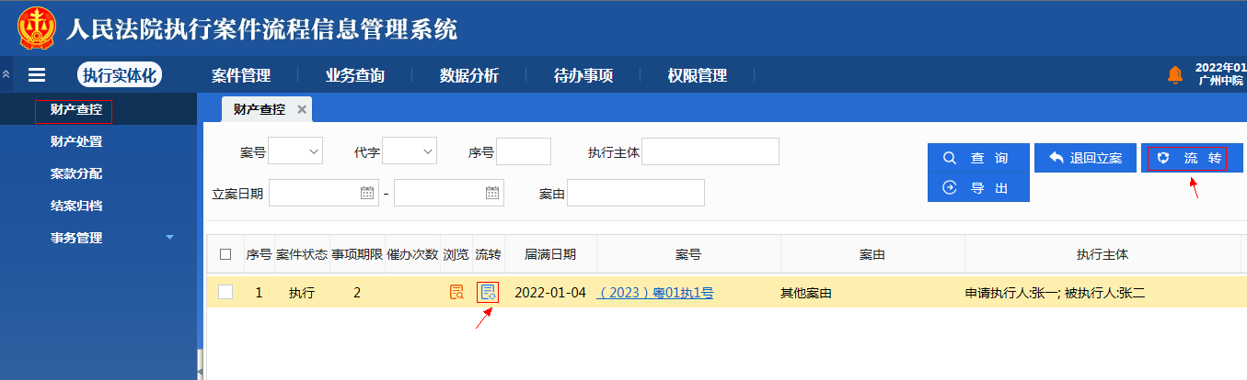
在事项信息页面中，点击【暂存】按钮，完成情况说明区域会自动根据抓取电子卷宗文书到‘说明’栏中，‘说明’栏显示对应事项相关的文书，如果抓取到的关联文书数量较多，默认显示3份文书。如果没有抓取到文书，法官可以录入‘说明’内容。也可以在‘其他情况说明’区域录入更加详细的情况说明信息。
选择‘后续事项’、‘是否有拍’无误后，点击‘提交’。案件进入下一阶段。
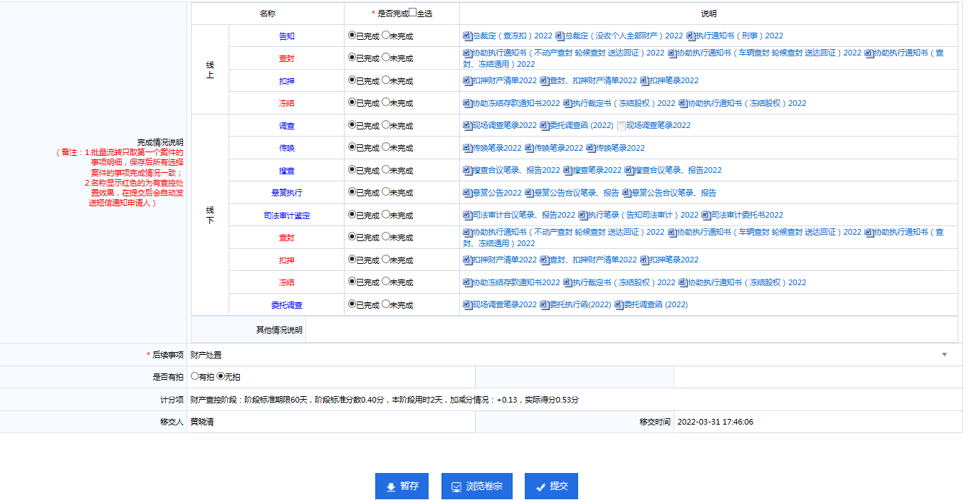

2.财产处置团队
财产处置团队法官，点击执行实体化—财产处置，进入财产处置集约界面，团队成员可以看到自己名下处于财产处置阶段的案件。
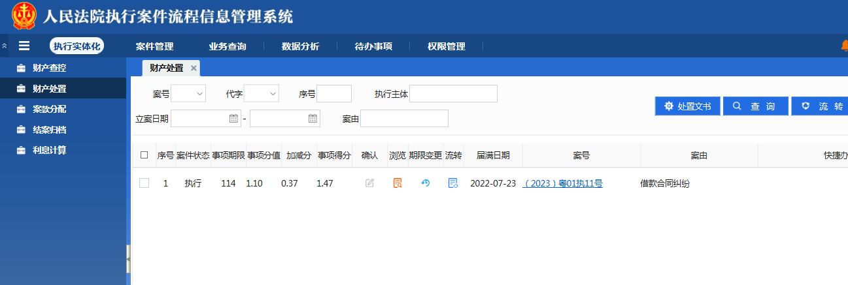
点击【处置文书】按钮，可以对财产处置阶段事项相关的文书进行操作。操作同财产查控阶段【查控文书】功能一致。
该阶段完成后，法官点击‘流转’按钮。进入事项信息页面。
在事项信息页面中，点击【暂存】按钮，完成情况说明区域会自动根据抓取电子卷宗文书到‘说明’栏中，‘说明’栏显示对应事项相关的文书，如果抓取到的关联文书数量较多，默认显示3份文书。如果没有抓取到文书，法官可以录入‘说明’内容。也可以在‘其他情况说明’区域录入更加详细的情况说明信息。
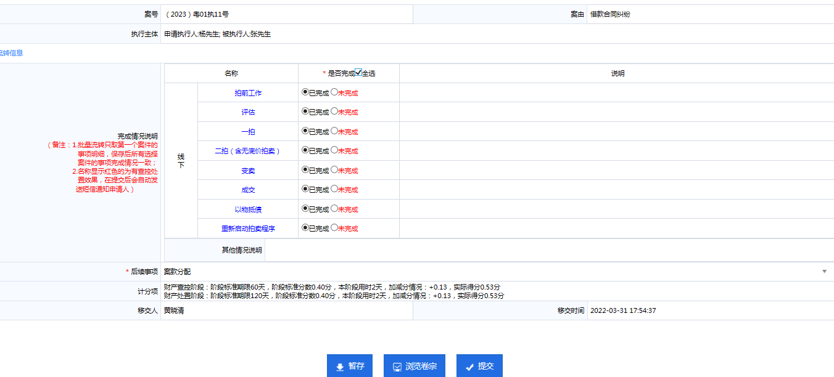
在事项信息页面中，确认该阶段事项全部完成后，选择‘后续事项’，点击‘提交’，案件进入下一阶段。

3.案款分配团队
案款分配团队法官，点击执行实体化—财产处置，进入案款分配集约界面，团队成员可以看到自己名下处于案款分配阶段的案件。
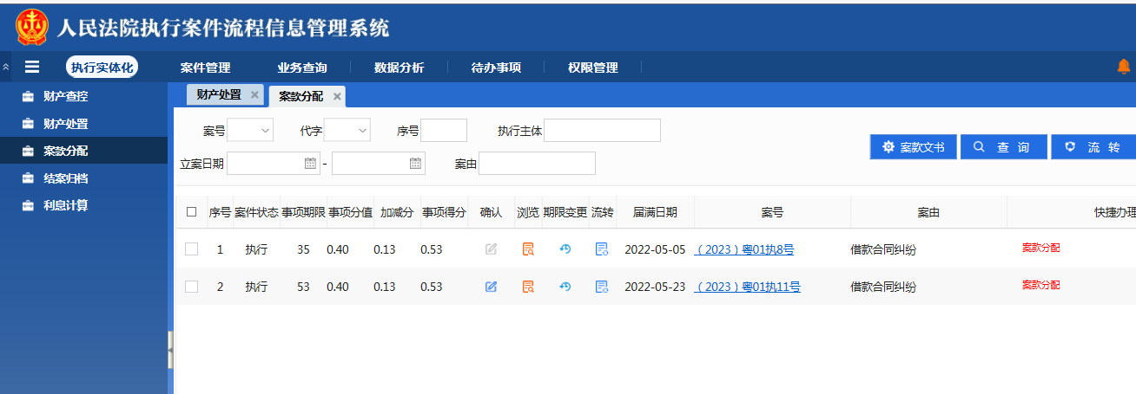
点击【案款文书】，进入案款分配阶段，处理涉及事项文书相关的操作。操作同财产查控阶段【查控文书】功能一致。
该阶段完成后，法官点击‘流转’按钮。进入事项信息页面。
在事项信息页面中，点击【暂存】按钮，完成情况说明区域会自动根据抓取电子卷宗文书到‘说明’栏中，‘说明’栏显示对应事项相关的文书，如果抓取到的关联文书数量较多，默认显示3份文书。如果没有抓取到文书，法官可以录入‘说明’内容。也可以在‘其他情况说明’区域录入更加详细的情况说明信息。
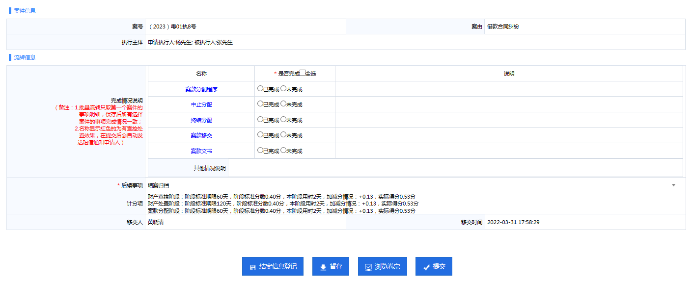
在事项信息页面中，确定该阶段所有事项完成后，选择‘后续事项’点击 ‘提交’按钮，案件进入下一阶段。。

4.结案归档团队
结案归档团队法官，点击执行实体化—财产处置，进入结案归档集约界面，团队成员可以看到自己名下处于结案归档阶段的案件。
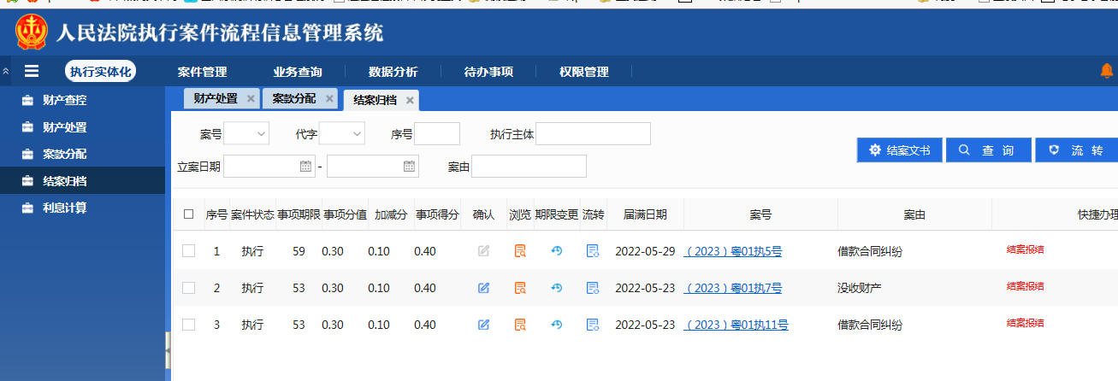
点击【结案文书】，进入结案归档阶段，处理涉及事项文书相关的操作。操作同财产查控阶段【查控文书】功能一致。
该阶段完成后，法官点击‘流转’按钮。进入事项信息页面。
在事项信息页面中，点击【暂存】按钮，完成情况说明区域会自动根据抓取电子卷宗文书到‘说明’栏中，‘说明’栏显示对应事项相关的文书，如果抓取到的关联文书数量较多，默认显示3份文书。如果没有抓取到文书，法官可以录入‘说明’内容。也可以在‘其他情况说明’区域录入更加详细的情况说明信息。
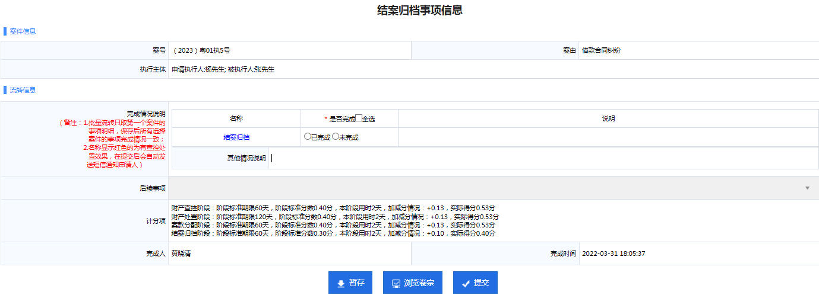
在事项信息页面中，确定该阶段所有事项完成后，点击‘提交’按钮，就可对案件结案归档事项进行流转了，从而完成整个分段执行的事项流转操作。

三、执行案件查询（分段状态与分段期限）

1.案件查询
在执行系统中，进入业务办理—信息查询—案件查询页面，输入对应的查询条件，在查询结果区域，通过‘当前阶段’，‘阶段期限’两列信息，可以了解分段执行的案件当前所处的阶段和阶段剩余的期限。
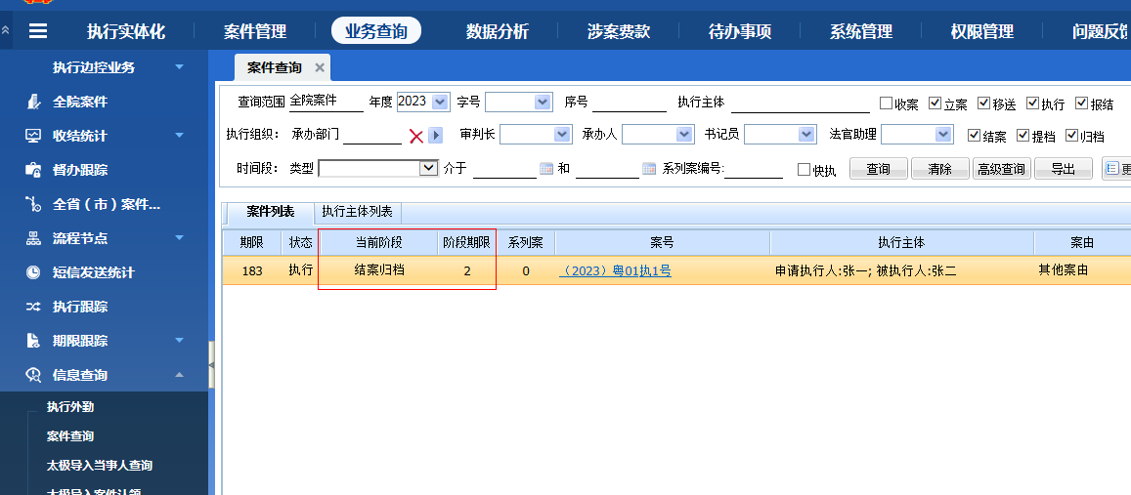

2.全院案件
在执行系统中，进入业务办理—全院案件页面，输入对应的查询条件，在查询结果区域，通过‘当前阶段’，‘阶段期限’两列信息，可以了解分段执行的案件当前所处的阶段和阶段剩余的期限。

